Управляемые коммутаторы Industrial Ethernet линейки продуктов SCALANCE  XB-200 с 8 или 16 портами Ethernet оптимально подходят для проектирования концепций автоматизации сетей Industrial Ethernet с линейной и кольцевой структурой или со структурой типа «звезда» без использования шкафа управления. Они имеют прочный плоский металлический корпус IP65/67, до 4 портов Гбит и до 4 портов PoE для вариантов с использованием Power-over-Ethernet (PoE).  Коммутаторы SCALANCE XP-200 – правильный выбор для надежной коммуникации в суровых условиях. | 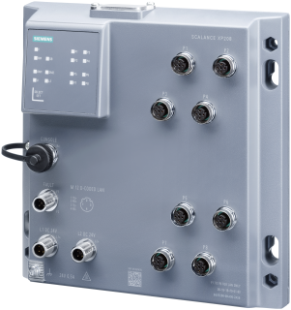  SCALANCE XP208  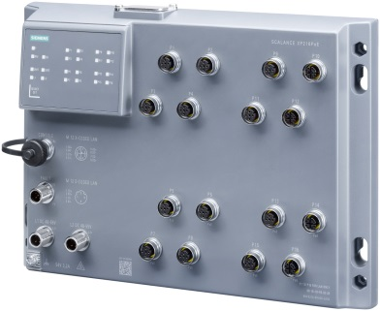
Преимущества для клиента
- Проектирование линейных и кольцевых структур Industrial Ethernet или структур типа «звезда» для сетей, в которых требуется высокий уровень доступности или дистанционная диагностика, без использования шкафа управления
- Широкие возможности для монтажа, в том числе установка вне шкафа управления на держатель модуля SIMATIC, профильный монтаж ITEM или настенный монтаж
- Широкие возможности использования благодаря наличию различных функций (VLAN, HRP stand by, MRP, SNMP, RSTP)
- Комплексная диагностика через SNMP, интегрированный веб-сервер и CLI, дополнительно – простая диагностика на месте благодаря наличию выделенной светодиодной секции | SCALANCE XP216
- Высокая доступность оборудования благодаря наличию резервного источника питания, резервные сетевые структуры, предотвращение петель коммутации, простая замена устройств благодаря съемному модулю памяти C-PLUG
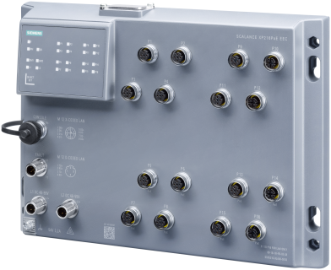
SCALANCE XP-200
Управляемые коммутаторы Industrial Ethernet
Эксплуатация в суровых условиях без использования шкафа управления
Основная информация
Основные особенности |  |  |  |  |  | SCALANCE XP216PoE EEC
- Эксплуатация во взрывоопасных зонах (ATEX Zone 2, IECEx)
- Возможность передачи Гбит и электропитание конечных устройств PoE
- Эксплуатационная надежность в промышленной среде благодаря прочному металлическому корпусу со степенью защиты IP65 и диапазону температур от -40 °C до +70 °C
- Поддержка коммуникации в реальном времени на выбор посредством PROFINET или EtherNet/IP
Примеры использования
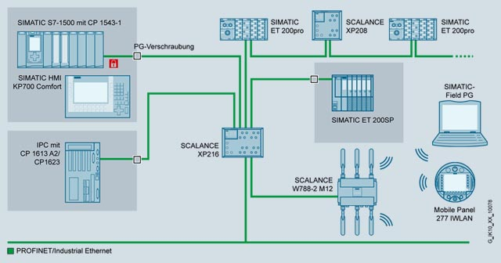 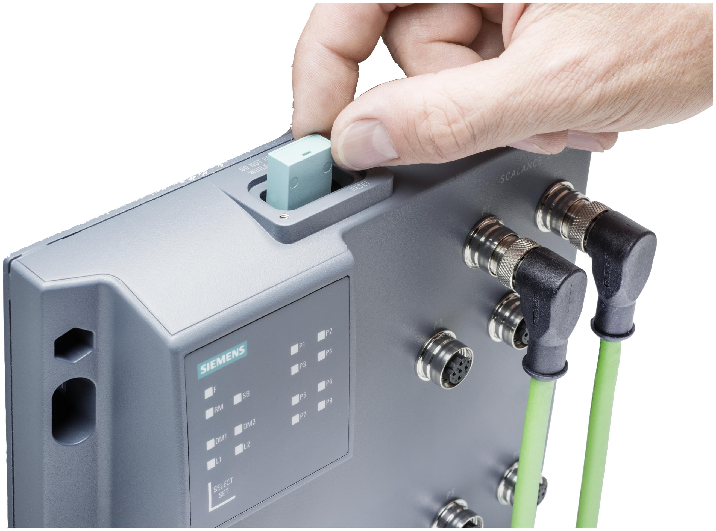
SCALANCE XP208 и SCALANCE XP216 для автоматизации SCALANCE XP208 с C-PLUG
производственных процессов

Ассортимент продукции в деталях
Изделие |  | Описание |  |  |  |  | Заказной номер
SCALANCE XP208 |  | 8 портов M12, 10/100 Мбит/с |  |  |  |  | 6GK5208-0HA00-2AS6
SCALANCE XP216 |  | 12 портов M12, 10/100 Мбит/с  4 порта M12, 10/100/1000 Мбит/с |  |  |  |  | 6GK5216-0HA00-2AS6
Устройства EEC имеют сертификаты для использования в железнодорожных перевозках (EN 50155, EN 45545)
SCALANCE XP208EEC |  | 8 портов M12, 10/100 Мбит/с |  |  |  |  | 6GK5208-0HA00-2ES6
SCALANCE XP208PoE EEC |  | 4 порта M12, 10/100 Мбит/с  4 порта PoE M12, 10/100 Мбит/с |  |  |  |  | 6GK5208-0UA00-5ES6
SCALANCE XP216EEC |  | 12 портов M12, 10/100 Мбит/с  4 порта M12, 10/100/1000 Мбит/с |  |  |  |  | 6GK5216-0HA00-2ES6
SCALANCE XP216PoE EEC |  | 10 портов M12, 10/100 Мбит/с  2 порта PoE M12, 10/100 Мбит/с  2 порта M12, 10/100/1000 Мбит/с  2 порта PoE M12, 10/100/1000 Мбит/с |  |  |  |  | 6GK5216-0UA00-5ES6
Аксессуары
SITOP PSU100P |  | Регулируемый источник питания IP67  Вход: 120/230 В переменного тока; выход: 24 В постоянного тока /5 A |  |  |  |  | 6EP1333-7CA00
SIMATIC DP |  | Держатель модуля, узкая конструкция, для модулей ввода-вывода ET 200 PRO, длина 500 мм |  |  |  |  | 6ES7194-4GA00-0AA0
IE M12 Panel Feedthrough |  | Ввод для шкафа управления для перехода с технологии подключения M12 (кодировка D) (IP65) на технологию подключения RJ45 (IP20) |  |  |  |  | 6GK1901-0DM20-2AA5
- Подробную информацию о вариантах устройства и принадлежностях см. в обзоре для заказа «SCALANCE X – управляемые коммутаторы Industrial Ethernet» и в руководстве по выбору TIA Selection Tool: www.siemens.com/tstcloud

Информацию о штекерах и кабелях, подходящих для промышленного использования, см. в обзоре для заказа «Кабельные технологии для автоматизации промышленных и энергетических систем»

Siemens AG  Process Industries and Drives  Process Automation  Postbox 48 48  90026 NÜRNBERG  DEUTSCHLAND | Оставляем за собой право на внесение изменений, 04/18  © Siemens AG 2018 |  |  | Права на внесение изменений и наличие ошибок сохранены. Сведения в этом документе содержат описания или технические характеристики, которые в конкретных случаях использования не всегда соответствуют приведенным здесь данным и которые вследствие развития техники могли быть уже изменены. Характеристики только тогда являются обязательными, когда они четко согласованы в рамках заключенного договора.

